**TRƯỜNG THCS RẠNG ĐÔNG**

**ĐỀ THAM KHẢO KIỂM TRA HỌC KỲ I**

**MÔN TOÁN 8 - NĂM HỌC 2022 – 2023**

**THỜI GIAN: 90 PHÚT**

**Bài 1(2,5đ): Thu gọn**

a) 2x(x-1) – (3 – x)(2x + 5) b) (3 – x)(3 + x) – (x – 6)2

**c)** 

**Bài 2(1,5đ): Phân tích các đa thức sau thành nhân tử:**

a) x3 – 81x b) x3 – 2x2 + 8x - 16



**Bài 3(1,5đ): Tìm x:**

a) 2x(x – 2022) – x + 2022 = 0 

**Bài 4 (0,75đ)** Khi trả bài kiểm tra môn Toán của lớp 8/1 cô giáo nói : số bài điểm 10 chiếm 25% tổng số bài , số bài điểm 9 ít hơn số bài điểm 10 5% .Biết rằng có tất cả 18 bạn đạt điểm 9 và 10.Hỏi lớp 8/1 có bao nhiêu học sinh?

**Bài 5(0,75đ)**: Một miếng đất có dạng là một hình thang vuông ABCD(xem hình minh họa) được dùng để trồng rau và hoa.Phần diện tích có dạng hình chữ nhật(ABHD) để trồng rau phần còn lại để trồng hoa.Tình diện tích đất dùng để trồng hoa biết diện tích đất để trồng rau là 24m2, AB = 6m , DC = 10m? 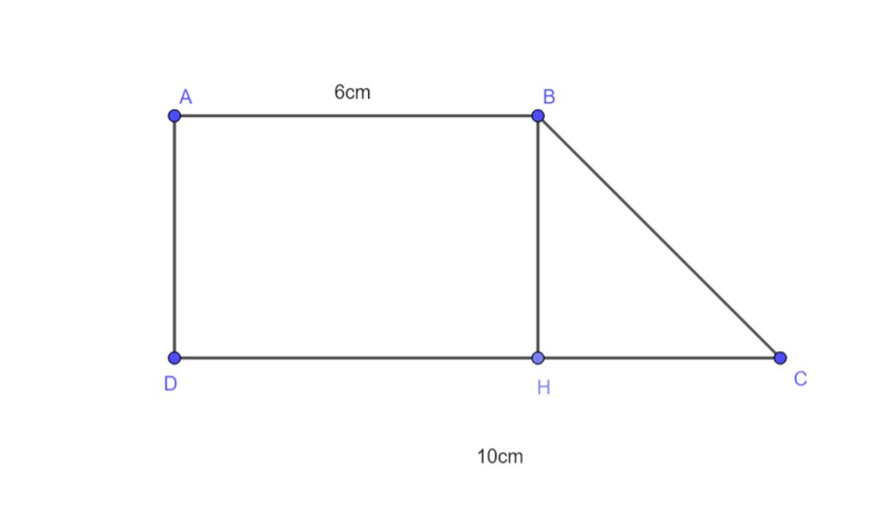

**Bài 6(3đ):** Cho  (có AB<AC) có AH là đường cao. Gọi M, N, P lần lượt là trung điểm của AB, AC, BC.

a) Chứng minh: BMNP là hình bình hành.

b) Gọi K là điểm đối xứng của H qua M. Chứng minh: AKBH là hình chữ nhật.

c) Gọi O là điểm đối xứng của H qua AB. Chứng minh: 

**Đáp án và thang điểm**

**Bài 1.(2,5đ): Thu gọn**

a) 2x(x-1) – (3 – x)(2x + 5) 0,75

= 2x2 – 2x – 6x -15+ 2x2 + 5x 0,5

= -3x -15 0,25

b) (3 – x)(3 + x) – (x – 6)2 0,75

= 9 – x2 - x2 + 12x – 36 0,5

= -2x2 + 12x - 27 0,25

1 đ



0,25

0,25

0,25

0,25

**Bài 2.(1,5 đ): Phân tích đa thức thành nhân tử:**

a) x3 – 81x 0,5

= x ( x2 – 81) 0,25

= x( x – 9)(x + 9) 0,25

b) x3 – 2x2 + 8x - 16 0,5

= (x3 – 2x2 ) + (8x - 16)

= x2(x- 2) + 8(x-2) 0,25

= (x2+8)(x-2) 0,25

c) x2 – 4y2 – 6x + 9

= (x2 – 6x + 9) – 4y2 0,25

= (x – 3)2 – (2y)2

= (x – 3 – 2y)(x – 3 +2y) 0,25

**Bài 3.(1,5đ): Tìm x, biết**

a) 2x(x – 2022) – x + 2022 = 0

2x(x – 2022) – ( x - 2022) = 0 0,25

(x – 2022) (2x – 1)= 0 0,25

x – 2022 = 0 hay 2x – 1= 0

x = 2022 hay x = ½ 0,25 0,75

**Bài 4(0,75đ)**

Số học sinh lớp 81 là 18:45% = 40 hs

**Bài 5.(0,75đ):**

AD =24 : 6 = 4 m 0,25 đ

DT hình thang vuông ABHD = (6 +10).4:2 = 32m2 0,25 đ

DT trồng hoa 32 – 24 = 8 m2 0,25 đ

**Bài 6.( 3 đ**):

a) Chứng minh: BMNP là hình bình hành.

Cm MN là đường trung bình của  (0,25đ)

A

N

K

C

O

P

H

B

M

MN//BP (0,25đ)

MN=BP (0,25đ)

* BMNP là hình bình hành. (0,25đ)

b) Chứng minh: AKBH là hình chữ nhật.

Cm: AKBH là hình bình hành (0,5đ)

Cm: AKBH là hình chữ nhật (0,5đ)

c) Chứng minh:  .Gọi I là giao điểm của AB và OH

Cm: MI//OK (0,5đ)

 (0,5đ)